Security gossip
Slide 1 – Tiêu đề
Trong bài này, mình sẽ trình bày về secure gossiping trong hệ thống phân tán. Gossiping là một cơ chế lan truyền thông tin rất nhanh và hiệu quả, tuy nhiên chính tốc độ đó cũng tạo ra nhiều vấn đề về bảo mật. Mình sẽ tập trung vào các dạng tấn công phổ biến và cách hệ thống có thể giảm thiểu chúng
Slide 2 – Vấn đề bảo mật
Vulnerability of Gossip:
Lan nhanh → cả thông tin đúng và sai
Không phân biệt node tốt/xấu
- “Fake information spreads as fast as real information”

Điểm mạnh của gossiping là lan truyền nhanh, nhưng đây cũng chính là điểm yếu. Không chỉ thông tin đúng mà cả thông tin sai hoặc độc hại cũng lan truyền với tốc độ tương tự. Hệ thống không thể phân biệt ngay node nào là tốt hay xấu, nên rất dễ bị lợi dụng
Slide 3 – Hub Attack
Hub Attack Example:
Cơ chế :
Attacker chỉ giới thiệu attacker khác
Làm “ô nhiễm” network
Bullet:
Node giữ danh sách hàng xóm (partial view)
Attacker trả về chỉ attacker
Dần dần:→ tất cả node chỉ biết attacker

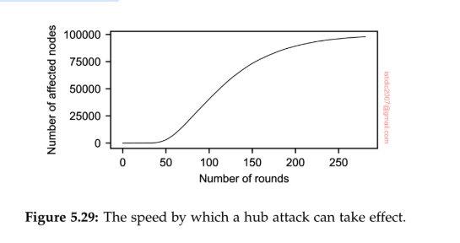

Một dạng tấn công phổ biến là hub attack. Trong đó, các node tấn công sẽ thông đồng với nhau và khi trao đổi thông tin, chúng chỉ trả về danh sách các attacker khác. Dần dần, các node bình thường sẽ lưu ngày càng nhiều attacker trong danh sách hàng xóm của mình, cho đến khi toàn bộ mạng bị chi phối.
Trong ví dụ này, ta xét một hệ thống peer-sampling với số lượng lớn node. Mỗi node duy trì một danh sách hàng xóm có kích thước c, và mỗi lần trao đổi sẽ gửi khoảng c trên 2 node. Giả sử có c attacker thông đồng với nhau, và khi trao đổi, chúng chỉ trả về các node attacker khác. Kết quả là theo thời gian, danh sách hàng xóm của các node bình thường bị ô nhiễm dần bởi các attacker, cho đến khi chỉ còn toàn attacker. Điều đáng chú ý là quá trình này diễn ra rất nhanh: với mạng 100 nghìn node và chỉ 30 attacker, sau chưa đến 300 vòng, toàn bộ các node hợp lệ đã bị ô nhiễm hoàn toàn. Ban đầu có thể chưa thấy rõ tác động, nhưng khi một số node bị ô nhiễm hoàn toàn, chúng sẽ tiếp tục lan truyền trạng thái này, khiến toàn mạng nhanh chóng bị chiếm quyền

Slide 4 – Hậu quả
Network bị chiếm quyền
Node tốt bị cô lập
Gossip bị điều khiển hoàn toàn
100k node, 30 attacker
< 300 rounds → takeover

Hậu quả của hub attack là rất nghiêm trọng. Các node hợp lệ bị cô lập, trong khi attacker chiếm toàn bộ kết nối. Khi đó, toàn bộ quá trình gossip bị kiểm soát và thông tin trong hệ thống có thể bị thao túng hoàn toàn. Điều đáng chú ý là quá trình này diễn ra rất nhanh, chỉ sau vài trăm vòng trao đổi.

Slide 5 – Phát hiện tấn công
Indegree:

Bình thường | Bị tấn công
Phân bố đều | Lệch mạnh
Không có node nổi bật | Một số node rất cao
Ít node = 0 | Nhiều node = 0

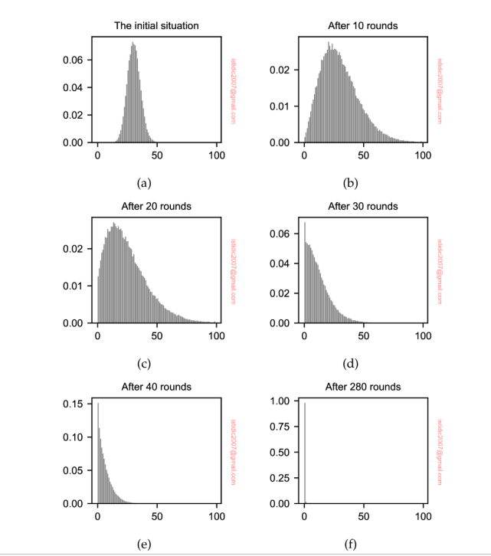
Trong gossiping, các biện pháp bảo mật truyền thống như xác thực hay kênh an toàn là không đủ, vì một node dù hợp lệ vẫn có thể hành xử độc hại. Do đó, hệ thống cần phát hiện hành vi bất thường. Một cách hiệu quả là dựa vào indegree, tức là số lần một node được các node khác tham chiếu. Trong trạng thái bình thường, indegree phân bố gần như chuẩn. Tuy nhiên, khi có tấn công, một số node sẽ có indegree rất cao, trong khi nhiều node khác có indegree bằng 0, nghĩa là không còn được ai biết đến. Hình này cho thấy theo thời gian, phân bố indegree bị lệch dần về phía 0, và sau khoảng vài trăm vòng, gần như toàn bộ node hợp lệ đều bị cô lập, cho thấy attacker đã chiếm quyền mạng
Khi có 30 kẻ tấn công hợp tác:
• Sau 10 vòng: phân phối bậc vào bắt đầu rộng hơn và
dịch sang trái.
• Sau40vòng:khoảng15%số nútcó bậcvào bằng0.
• Sau dưới 300 vòng: hầu như tất cả các nút có bậc vào
bằng 0, kẻ tấn công kiểm soát toàn bộ mạng

Slide 6 – Giải pháp
Ý tưởng chính:
Không chặn attacker
Ép attacker phải hành xử đúng
Cách làm:
Thu thập thống kê
Gửi nhiều request
Phân tích hành vi
Dilemma của attacker:
Nếu gian lận → bị phát hiện
Nếu không muốn bị phát hiện → phải chơi đúng
- Attacker bị ép “ngoan hơn” → giảm hiệu quả tấn công
Giải pháp trong trường hợp này là phát hiện các node có hành vi bất thường thông qua thống kê. Mỗi node có thể thu thập thông tin về các node được tham chiếu nhiều bất thường. Để tăng tốc phát hiện, một node có thể gửi nhiều yêu cầu gossip cùng lúc nhưng chỉ sử dụng một kết quả, nhằm kiểm tra hành vi của các node khác. Điều này tạo ra một tình huống tiến thoái lưỡng nan cho attacker: nếu luôn trả về các node tấn công, chúng sẽ nhanh chóng bị phát hiện; còn nếu muốn tránh bị phát hiện, chúng buộc phải trả về cả các node hợp lệ. Kết quả là attacker bị ép phải hành xử gần giống node bình thường, từ đó làm giảm đáng kể hiệu quả của cuộc tấn công.

Slide 7 – Các tấn công khác
- Spam (push attack)
Gửi liên tục → lan nhanh
Giải pháp: Dùng pull
- Data poisoning
Gửi giá trị sai (vd: average)
Làm sai toàn bộ hệ thống

Ngoài hub attack, còn có nhiều dạng tấn công khác trong gossiping. Một ví dụ là attacker gửi thông tin với tần suất cao hơn quy định của giao thức, đặc biệt trong cơ chế push, khiến các node hợp lệ nhanh chóng bị ô nhiễm và tiếp tục lan truyền thông tin sai. Để hạn chế điều này, người ta đề xuất sử dụng cơ chế pull, trong đó các node hợp lệ sẽ kiểm soát tốc độ lan truyền thông tin. Một dạng khác là tấn công vào các phép tính phân tán, ví dụ khi tính trung bình, attacker luôn trả về giá trị của nó, khiến các node khác dần hội tụ về giá trị sai đó. Trong mọi trường hợp, cách phòng chống hiệu quả nhất là phát hiện các node không tuân thủ giao thức. Cơ chế phát hiện này cần đủ thông minh để khiến attacker phải cố gắng che giấu hành vi, và chính điều đó sẽ buộc chúng phải hành xử đúng phần nào, từ đó giảm thiểu tác hại gây ra cho toàn hệ thống.

Slide 9 – Kết luận
Gossip nhanh nhưng nguy hiểm
Authentication không đủ
Phải:
phát hiện bất thường
kiểm soát hành vi
- Security in gossip is about limiting damage, not eliminating attackers
Tóm lại, gossiping là một cơ chế mạnh nhưng cũng tiềm ẩn nhiều rủi ro. Các biện pháp bảo mật truyền thống như xác thực không đủ để ngăn chặn các tấn công này. Thay vào đó, hệ thống cần tập trung vào việc phát hiện hành vi bất thường và hạn chế tác động của attacker, nhằm đảm bảo hệ thống vẫn hoạt động ổn định.

